该文章由微信公众号文章搜索助手导出，点我免费下载
史上最难改造：130斤油腻大妈变身清爽宋慧乔
原创 洪胖胖 洪胖胖

2018-07-27




被上级打压？
被同事背后捅刀？
遭遇职场霸凌？

。
。
。

而我是每当
老板跟我说这句时，
都有要写辞职信的冲动。

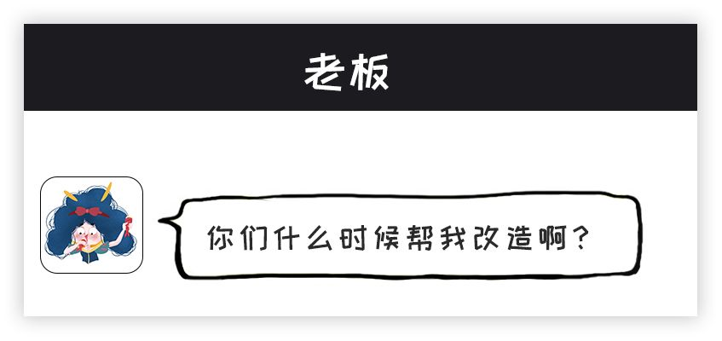

是的，
我做了很多成功的改造。
把148CM的黄小污
改造成有气场的霸道总监；
把150斤的同事
改造成90斤的苗条少女；
为什么我看到我们的老板咪蒙
让我给她做改造的消息，
会那么害怕呢？
因为她的要求是这样的……

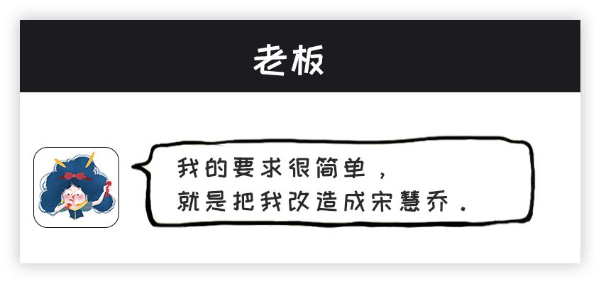

众所周知，
宋慧乔是长这样的
。
。
。

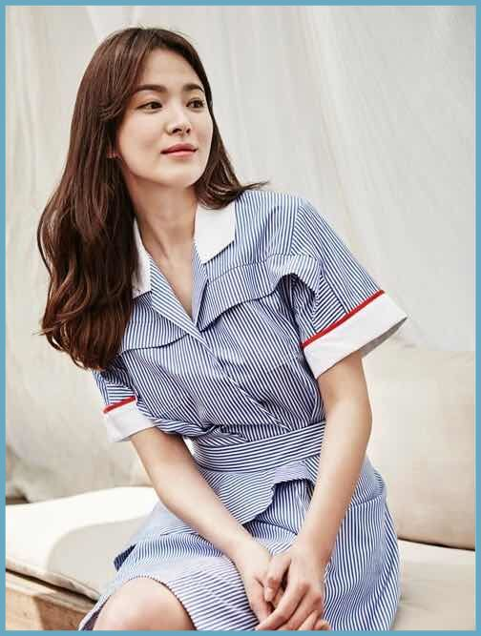
﻿﻿
但咪蒙，
在网上被骂上热搜的照片，
是长这样的
。
。
。

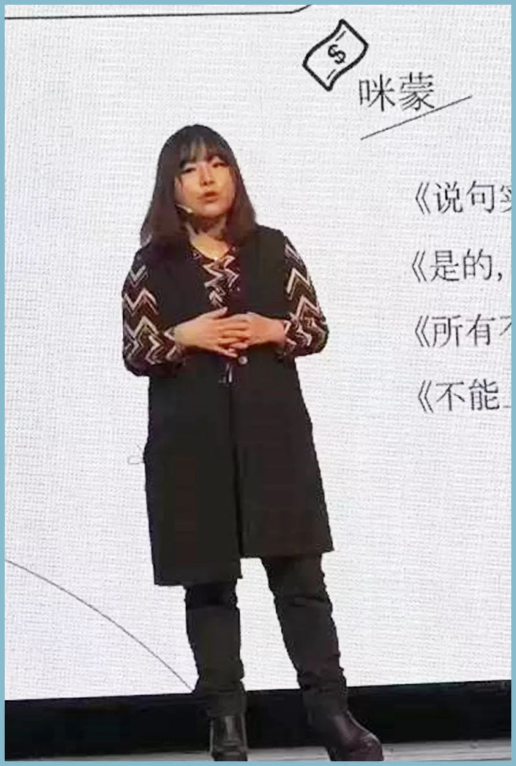
﻿﻿
以及，这样的
。
。
。
﻿﻿
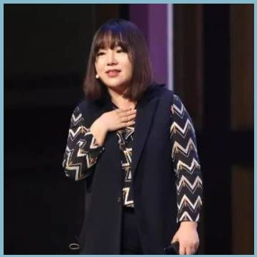

有网友还评论说，
“咪蒙长得真像
我们学校门口卖卤肉的大妈，
一身油腻感”。

其实，
我看到网上这样的言论，
是特别生气的。
怎么可以光凭几张网络照，
就断定咪蒙是一个油腻大妈呢？

所以，
我决定独家放出更多咪蒙的私照，
来证明她绝对不是你们想的那样！
因为，
她比你们想象的
油！腻！多！了！

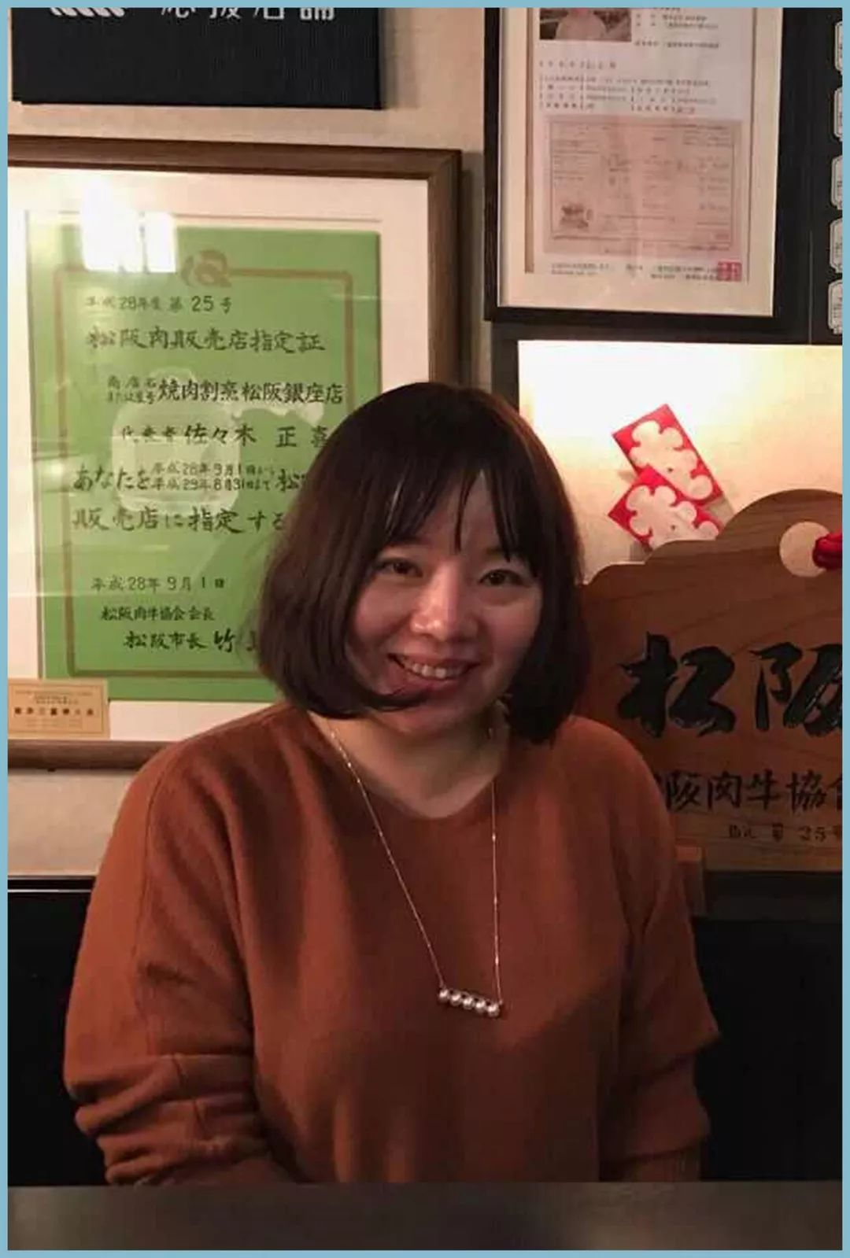

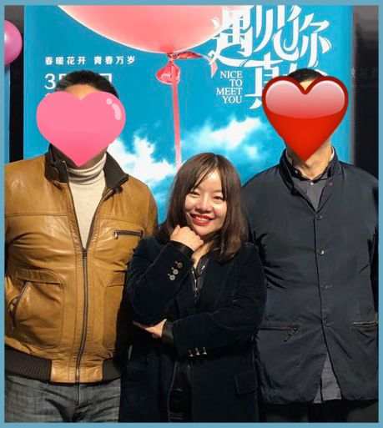

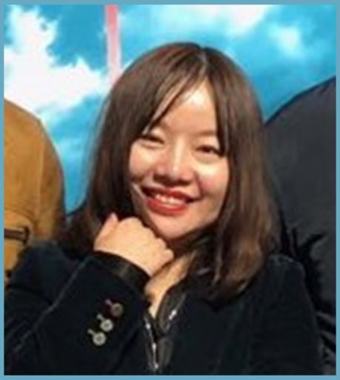



怎么样？
你们现在知道为什么我要打辞职信了吧？
要把130斤的油腻大妈咪蒙改造成
清新感美女宋慧乔，
这根本就是一道送命题啊。

但最近咪蒙竟然成功减肥30斤！
并且，她还承诺
只要我把她改造成宋慧乔，
就让我们洪胖胖团队
飞去韩国尽情地买买买！
！！！
好吧！
既然都放大招了！
那这道送命题，我接了！

（配上音乐，效果更棒棒哦）

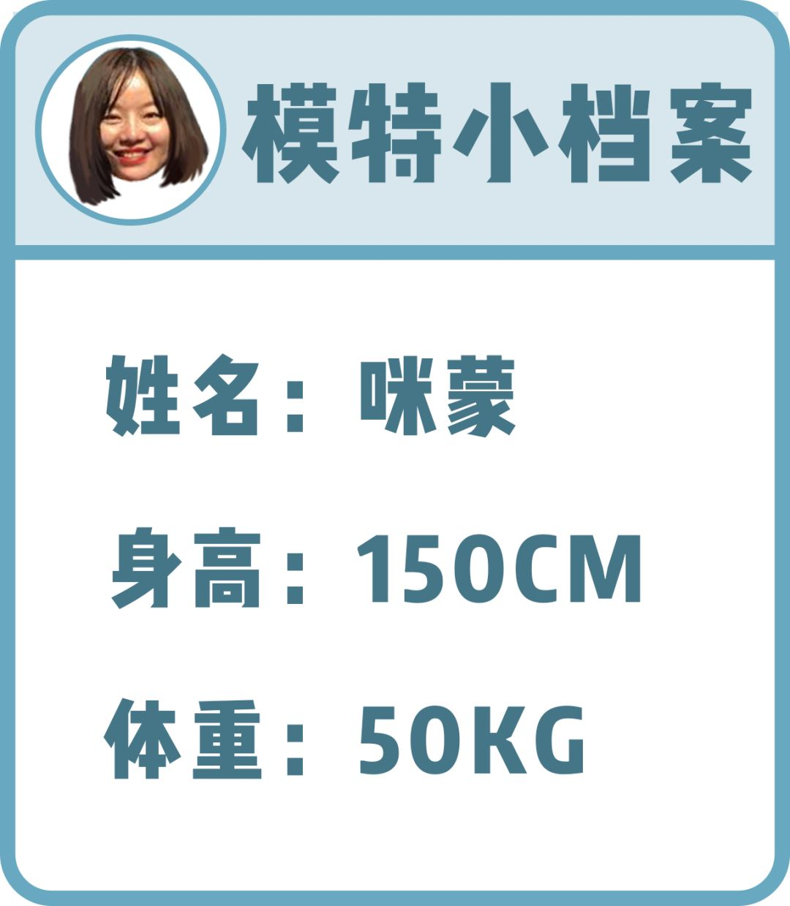

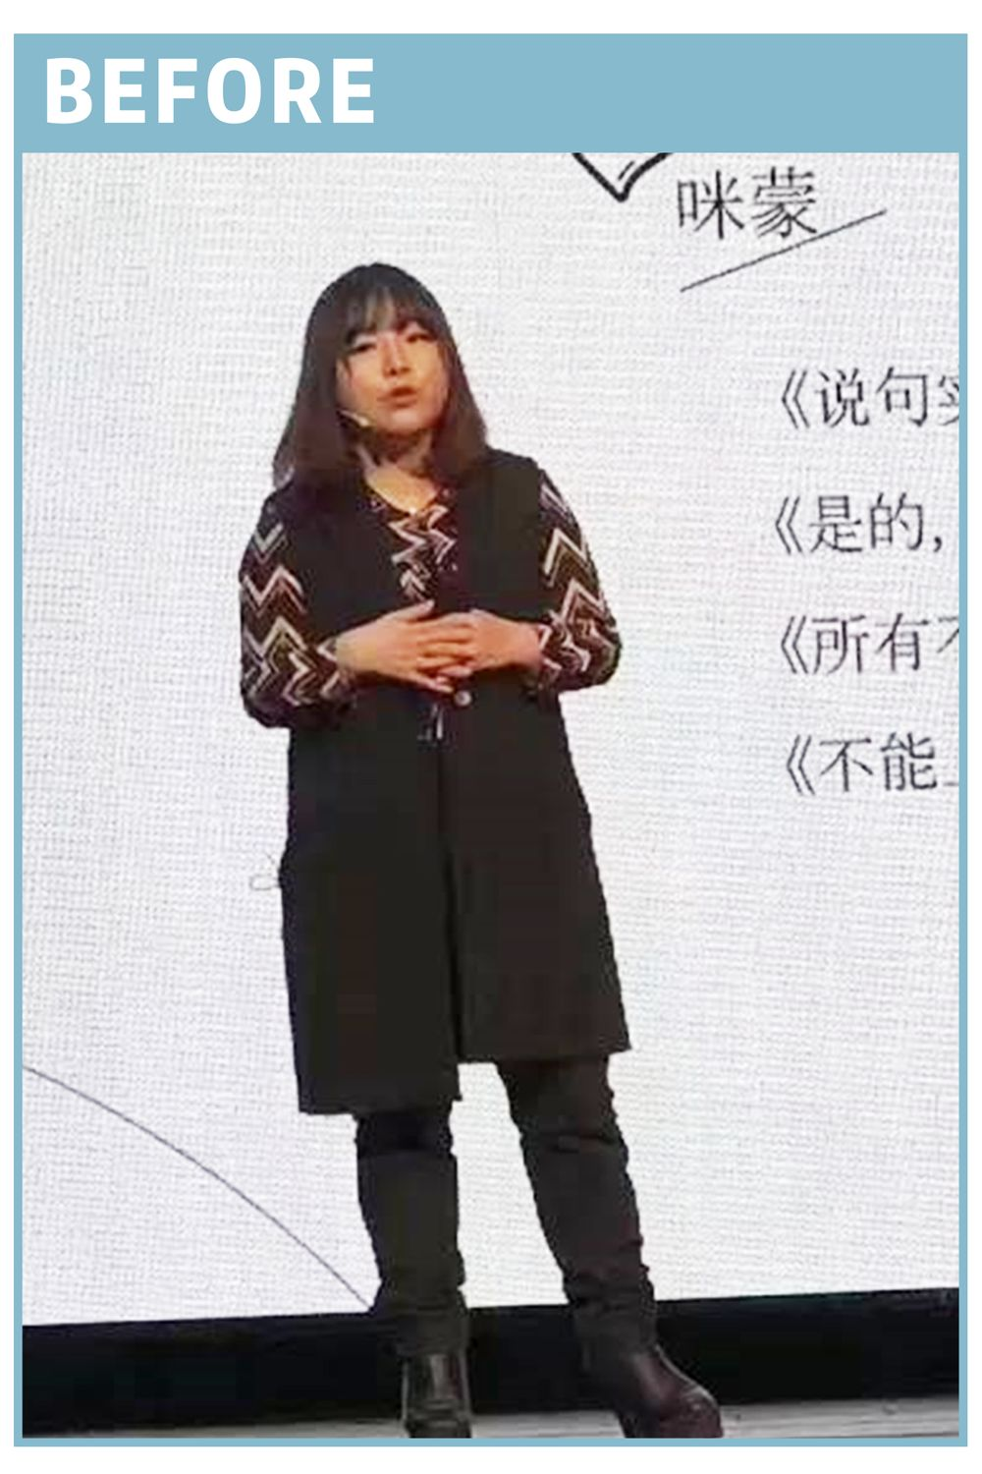
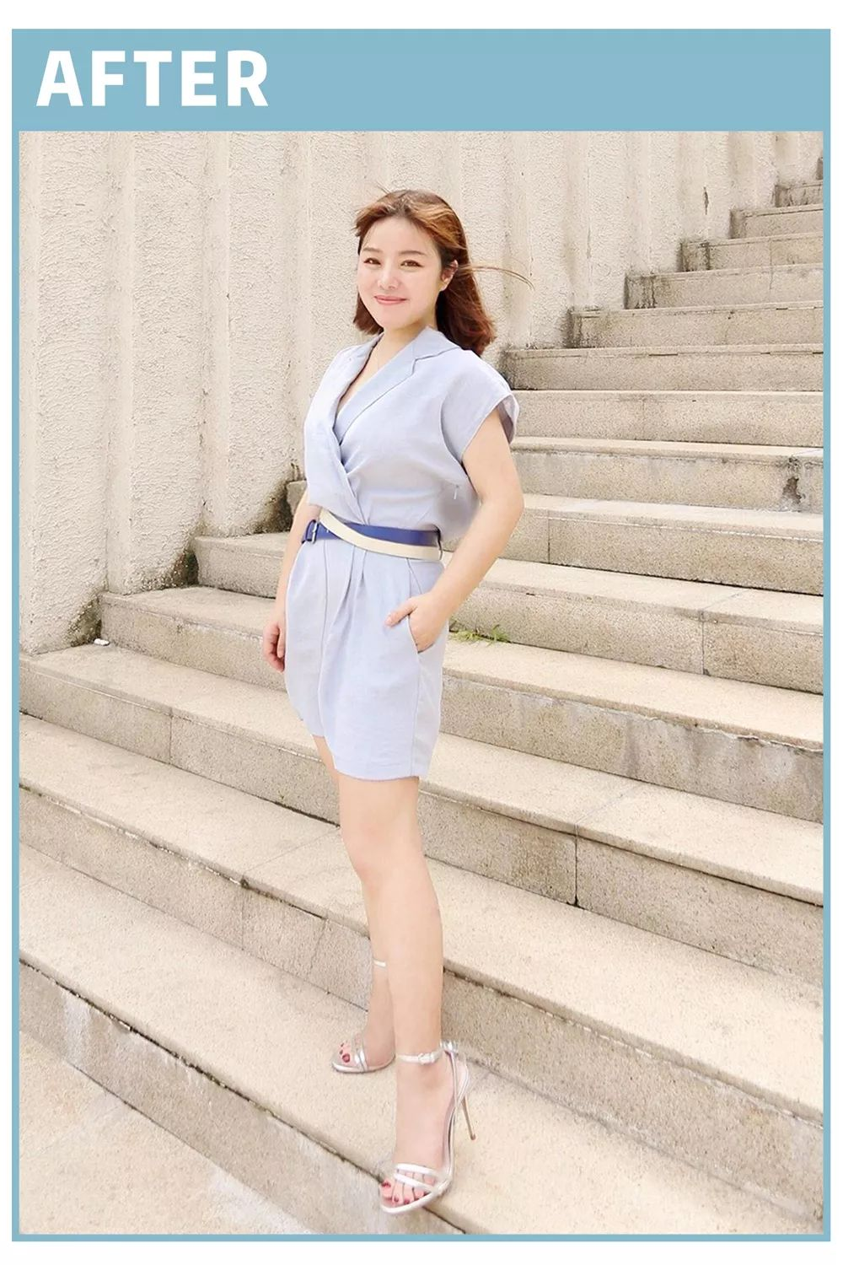

摸着你们自己的平胸or大胸，
大声地告诉我：
这是不是宋慧乔本乔！
你就说，
是不是！！！

想知道我是怎么
把130斤的油腻大妈咪蒙改造成
清新感美女宋慧乔的吗？
那就继续往下看吧！

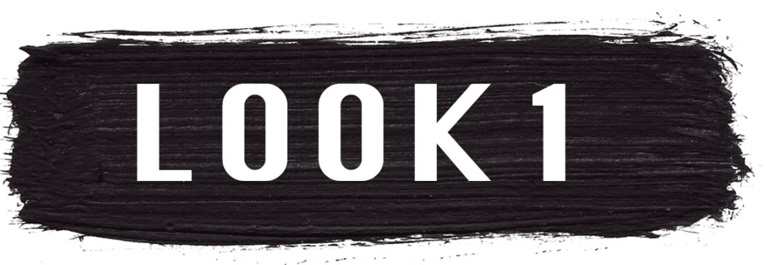

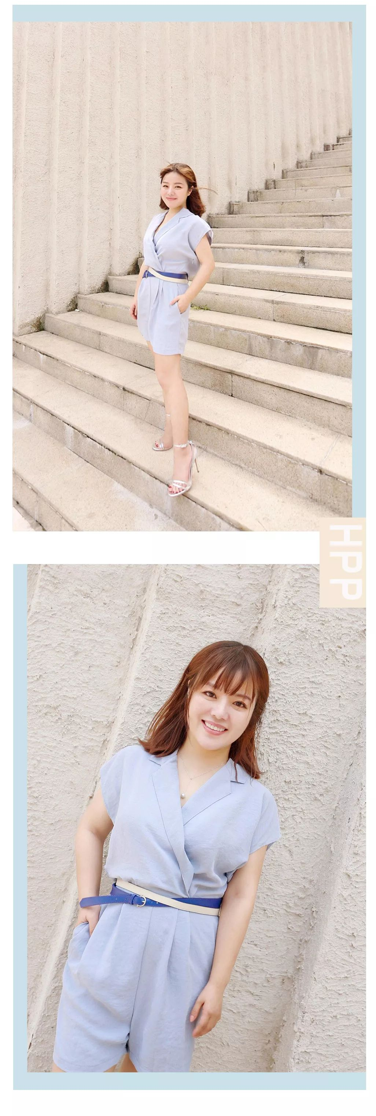

想要营造清新感，
最基础的做法就是，
衣服的颜色，
选有清新感的冷色系。
比如说雾霾蓝，薄荷绿，冷灰色等等。
一般胖的女生，
都会觉得深色显瘦，
但其实深色反而显得很有厚重感。
所以，
当咪蒙换上这条雾霾蓝的连体裤后，
整个人不仅清爽了很多，
连体重都看起来轻了10斤。

说到清新感，
大家肯定不会想到金属色。
但其实银色有金属的冷感，
也是能营造清凉的感觉。
比如，在这套造型里，
咪蒙的项链、皮带的扣子、和鞋子，
都是银色的。
但注意哦，
一定不能大面积使用，
很少有人能hold住大面积金属色。

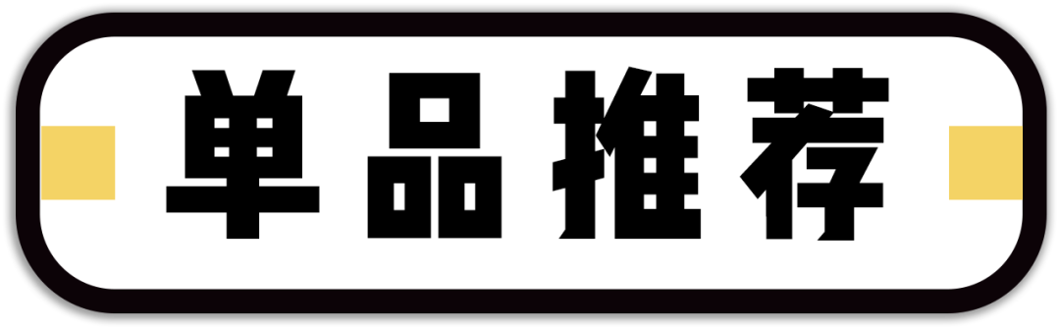

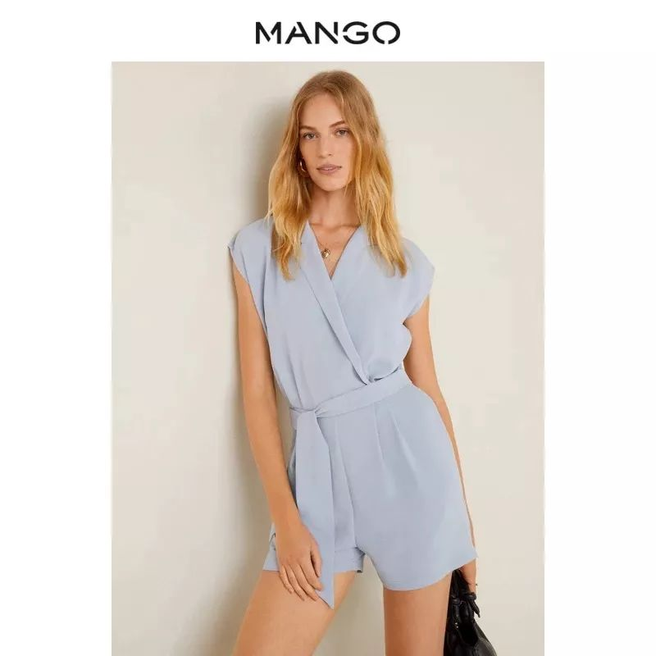

品牌：MANGO
价格：499
单品链接：€8risbbdZHFg€
（复制整条链接，然后打开手机淘宝就可以）

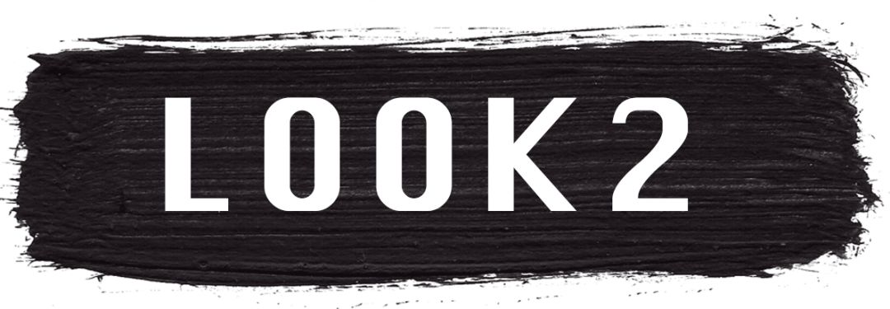
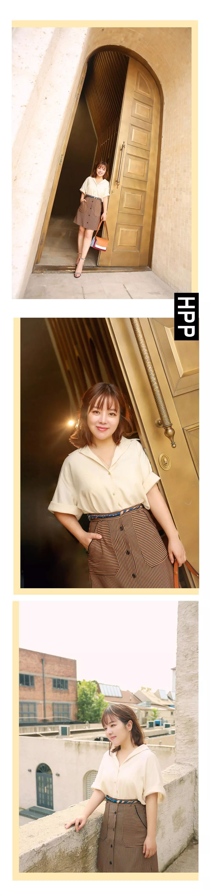

刚说了最基础的做法，
那除了冷色系以外，
我们还能选择其他的颜色吗？
当然可以啊，
其实暖色系也可以有清新感哦~
比如，
浅色的香槟金，
马上就能想到香槟气泡的清爽！

浅色其实会有一定的膨胀感，
但下身裙子的黑色竖条纹，
会有显瘦的效果，
减少了香槟金的膨胀感~

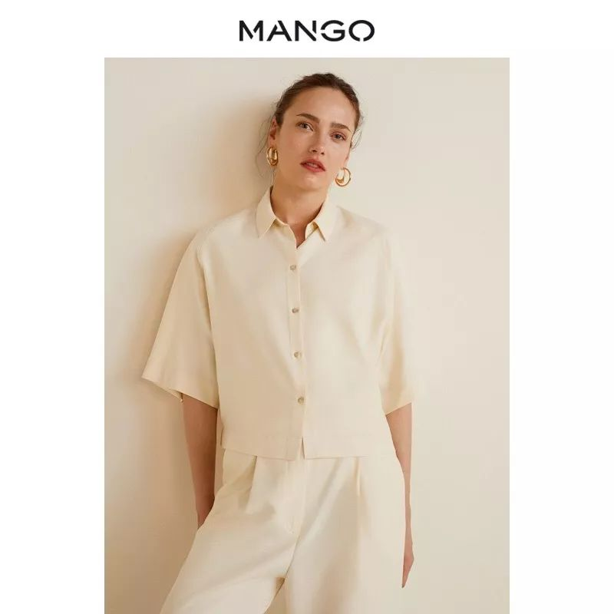

品牌：MANGO
价格：359
单品链接：€54Vdbbd1Vk4€
（复制整条链接，然后打开手机淘宝就可以）

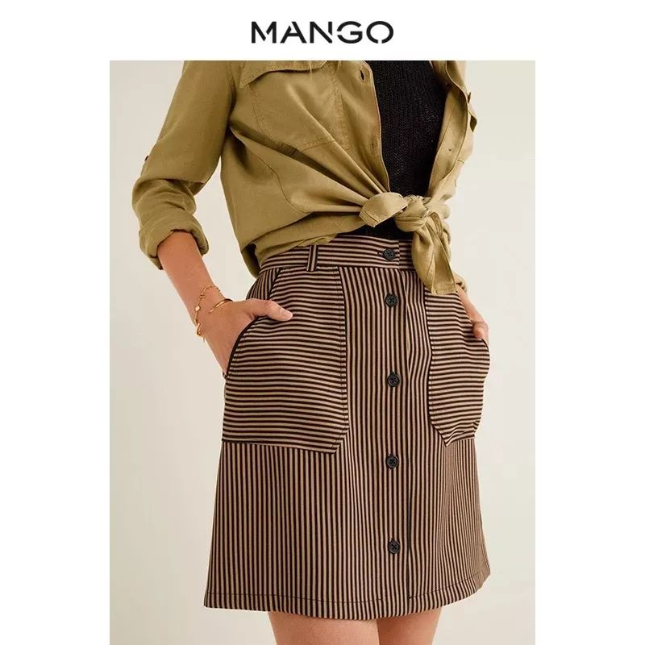

品牌：MANGO
价格：279
单品链接：€wsOVbbdXhpj€
（复制整条链接，然后打开手机淘宝就可以）

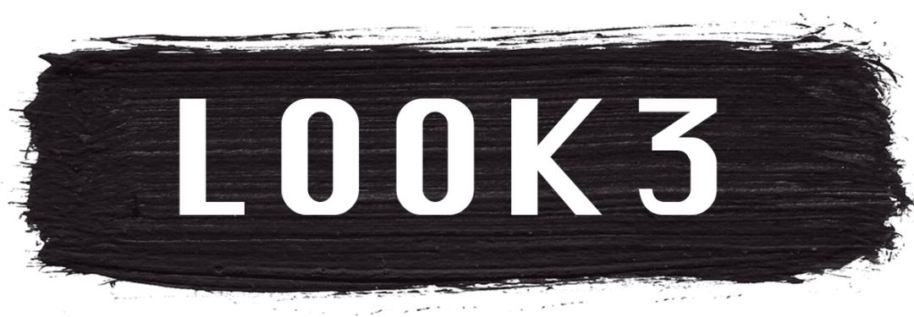
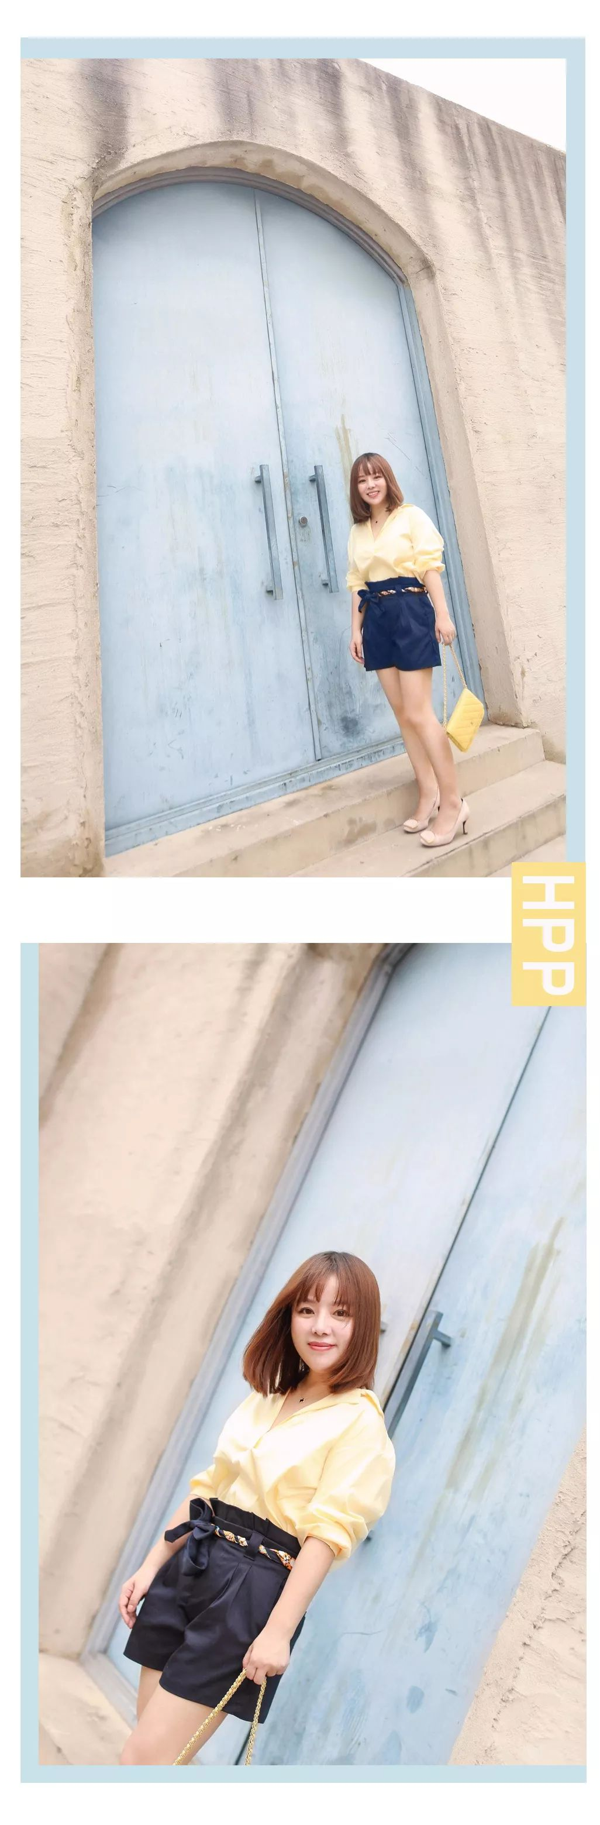

微胖女生穿衣服，
最容易犯的错误就是
觉得自己胖，
要把自己裹得紧紧的！
即使是夏天，
也不敢露腿露胳膊，
反而看起来会很不清爽哦~

其实适当露肤，
也是营造清爽感的关键。
所以，给咪蒙改造，
我们做的第一件事就是，
把她衣柜里裹得紧紧的夏装丢掉，
换上能适当露肤的衣服。
比如说，
大V领尽量露出脖子和锁骨，
短裙和短裤露出腿部，
那怕是长袖衬衫，
也要把袖子挽起来，露出半截手臂。

咪蒙说，
这条短裤是她以前绝对不敢穿的长度，
但没想到穿起来很显腿细。
秘诀就是选A字型的短裤，
让裤子的下摆更宽。
所以，千万不要怕露腿露胳膊，
选对衣服最重要！

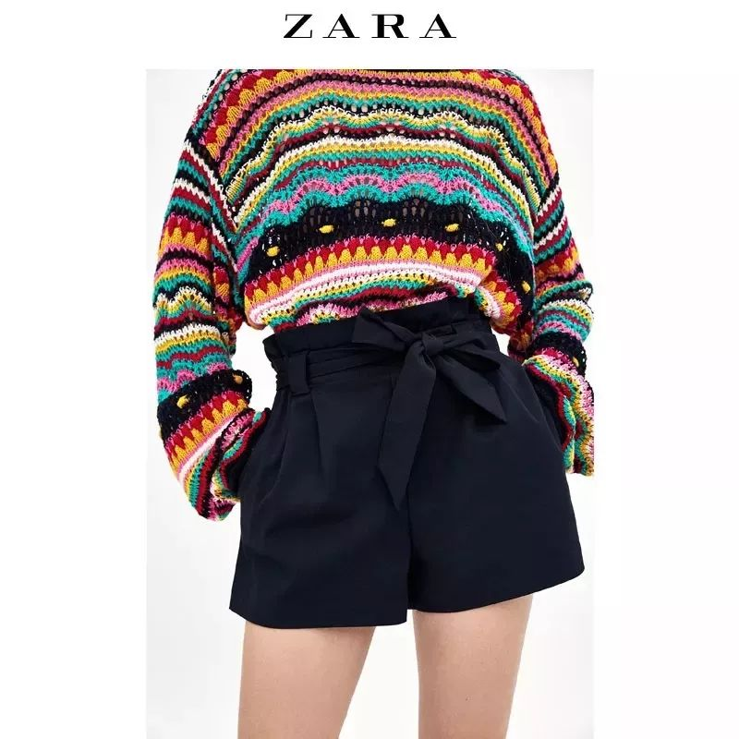

品牌：ZARA
价格：199
单品链接：€ANaDbbdbIEZ€
（复制整条链接，然后打开手机淘宝就可以）

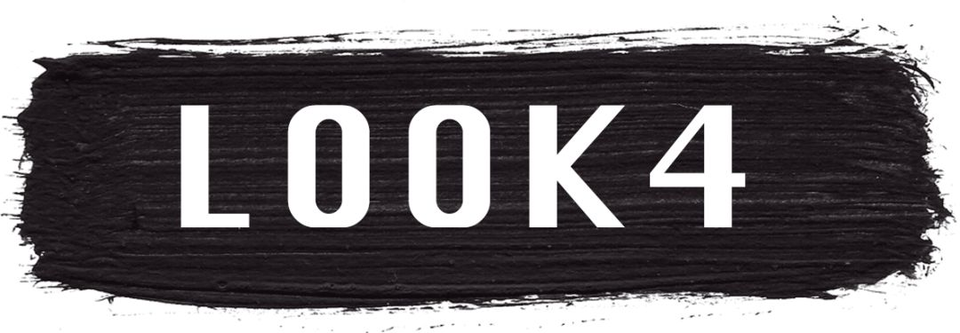
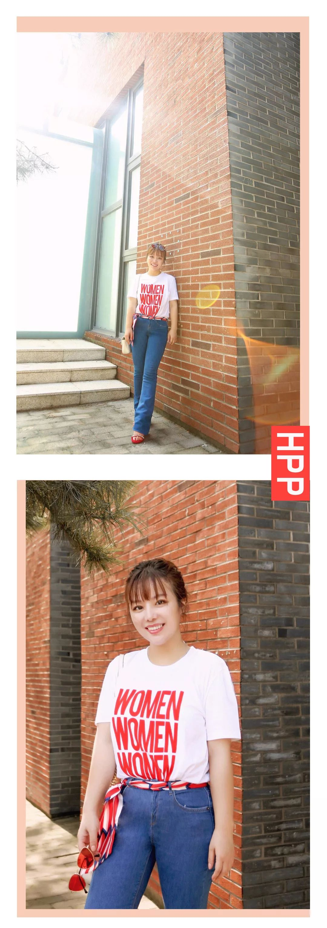
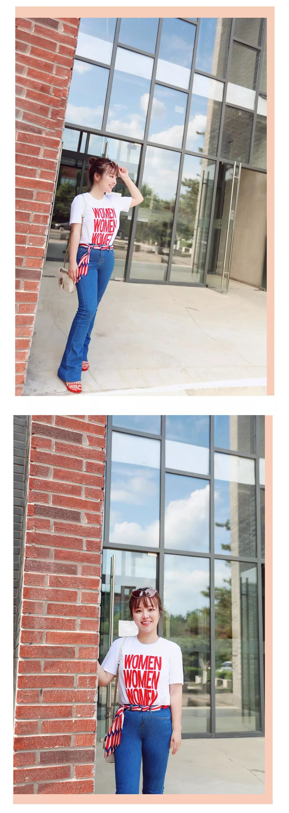

其实
油腻感很多时候来自于，
你看起来很疲惫的状态！
像加了三天三夜的班，
满脸油光……
所以，要穿让自己看起来
很有精神的衣服！

大家肯定觉得夏天穿红色会很热，
其实不是的！
白色+小面积的红色，
特别能让人显得很精神！

而且还搭配了牛仔裤，
红色+牛仔蓝的撞色，
让你分分钟变身元气美少女！

/
做完这期改造，
咪蒙非常满意，
但我非常后悔。
因为，
她被改造上瘾了！
甚至用巨额年终奖来诱惑我，
给她做第二次改造！

作为一个视金钱如粪土的人，
你们以为我会轻易屈服吗？
当然会！
所以，估计很快，
你们就会看到咪蒙的第二次改造啦！

对了，
我们会不定期邀请
全国的粉丝来做改造！
是包来回机票的那种哦~
想要变美的小伙伴，
赶紧关注【洪胖胖】吧！

